“3. KADIN SAĞLIĞINI DESTEKLEYİCİ İNOVATİF ÜRÜNLER YARIŞMASI” KATILIM FORMU
ADI SOYADI
MESLEĞİ
YAŞI
EĞİTİM DURUMU
ÇALIŞTIĞI KURUM / OKUDUĞU ÜNİVERSİTE
GÖREV YAPTIĞI BİRİM / OKUDUĞU BÖLÜM
GÖREV SÜRESİ
PROJE DENEYİMİ
DAHA ÖNCE İNOVATİF FİKİR GELİŞTİRME | Evet Hayır
DAHA ÖNCE İNOVASYON KONUSUNDA EĞİTİM ALMA | Evet Hayır
İLETİŞİM ADRESLERİ | İş Tel:
İLETİŞİM ADRESLERİ | Cep Tel:
İLETİŞİM ADRESLERİ | E-Mail :
İLETİŞİM ADRESLERİ | Adres:

Projenin Adı:

Projenin Amacı:

Projenin Çıkış Noktası (Projenin geliştirilmesi sürecinde saptanan ana sorun nedir? Bu ürün olmadan önce uygulanan sistem nedir? Sizin geliştirdiğiniz ürünün sağlayacağı faydalar nelerdir?)

Ürünün Detaylı Açıklaması
Geliştirilen Ürünün Sağlayacağı Avantajlar:
Geliştirilen Ürünün Sağlayacağı Dezavantajlar:
Ürünün Patent veya Faydalı Model Belgesi var mı? Varsa Belge No Yazınız
Ürünün Prototipi var mı? Varsa Özelliklerini Yazınız ve Fotosunu Ekleyiniz.
Ürünün Ayrıntılı Çizimi ve Bölümlerinin Numaralandırılması ve Numaralı Bölümlerin Açıklanması:
*Örnek Çizim: SOLUNUM SAYAR MASKE

1: oksijen maskesi
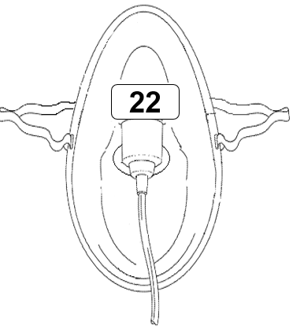
2: Solunum sayar ekran
3: Maske sabitleme ipi
4: Oksijen hortumu

Kendi ürününüze ait çizim 1:

Kendi ürününüze ait numaralandırılan bölümlerin açıklaması:

NOT:
*Başvurunun Geçerli Olması İçin Ürünün Bilgilerinin ve Çizim Resminin (çizim manuel veya bilgisayar ortamında veya 3D çizim olabilir) Sunulması Zorunludur.

*Başvuru formu doldurulduktan sonra “15 Aralık 2024 – 15 Nisan 2025” tarihleri arasında sagliktainovasyonyarismasi@gmail.com adresine mail atılması gerekmektedir.

DİKKAT EDİLECEK NOKTALAR

- Yarışmaya sağlık profesyonelleri, sağlık akademisyenleri ve sağlık alanında eğitim gören tüm öğrenciler (lisans, lisans üstü) katılabilir.
- Yarışmaya bireysel veya ekip olarak katılım sağlanabilir. Ekip olarak katılımda en fazla 2 kişilik grup katılımı olabilir.
- Daha önce farklı yarışmaya katılarak ödül almış projelerin yarışmaya katılması uygun değildir.
- Yarışmaya birden fazla proje ile katılım sağlanabilir.
- Projelerin kapsamı “3. Kadın Sağlığını Destekleyici İnovatif Ürünler Yarışması” temasına uygun olmalıdır.
- Proje başvuruları “Başvuru Formu” kapsamında hazırlanmalı ve 15 Aralık 2024 – 15 Nisan 2025 tarihleri arasında sagliktainovasyonyarismasi@gmail.com adresine mail atılmalıdır.
- Belirli zamanlarda ve uygun formatta olmayan projeler kabul edilmeyecektir.

